**KONSPEKT**

**Temat:** Wieża

**Cele:**

Uczeń:

- rozpoznaje wieżę i jej symbol graficzny;

- zna wartość wieży i wie, w jaki sposób ją zbić;

- umie ustawić wieże w pozycjach wyjściowych na szachownicy;

- wie, w jaki sposób wieża porusza się po szachownicy i wykonuje nią poprawne posunięcia;

- potrafi rozegrać partię ćwiczeniową na szachownicy.

**Cele dla uczniów:**

- poznasz linie poziome i pionowe na szachownicy

- dowiesz się, jak wygląda wieża, jaką ma wartość i jakie wykonuje ruchy;

- poznasz wiersz o wieży szachowej;

- nauczysz się ustawić wieże w pozycjach wyjściowych;

- będziesz umiał i poruszać się wieżą po szachownicy i zbijać

- nauczysz się rozgrywać grę „Ściganka wież”

**Nacobezu:**

- rozpoznajesz wieżę i jej symbol graficzny;

- znasz wartość wieży;

- potrafisz ustawić wieże na szachownicy w pozycjach wyjściowych

- wiesz, w jaki sposób wieże poruszają się po szachownicy i w jaki sposób biją

- wykonujesz wieżami poprawne posunięcia

- umiesz rozegrać grę „Ściganka wież”

**Środki dydaktyczne:**

film instruktażowy „Gram w szachy” - https://www.wsip.pl/e-spotkania/gram-w-szachy/, ilustracje przedstawiające zamki, szachownica i figury wież, tablica demonstracyjna i sylwety wież, magnesy, karty pracy z książeczki „Wieża” .

**Przebieg zajęć:**

1. Uczniowie przypominają wiadomości z poprzedniej lekcji i wypowiadają się na temat szachów oraz szachownicy.
2. Rozmowa połączona z demonstracją i ćwiczeniami

* linie pionowe – wyjaśnienie nauczyciela, które linie nazywamy liniami pionowymi, wskazywanie przez uczniów linii pionowych w otoczeniu, zaznaczenie linii pionowych przez nauczyciela na tablicy demonstracyjnej, podanie nazw linii pionowych na szachownicy (a, b, c, d, e, f, g, h), wykonywanie przez uczniów ćwiczeń z karty pracy
* linie poziome – wyjaśnienie nauczyciela, które linie nazywamy liniami poziomymi, wskazywanie przez uczniów linii poziomych w otoczeniu, zaznaczenie linii poziomych przez nauczyciela na tablicy demonstracyjnej, podanie nazw linii poziomych zaznaczonych na szachownicy (pierwsza, druga, trzecia, czwarta, piąta, szósta, siódma, ósma), wykonywanie przez uczniów ćwiczeń z karty pracy

1. Rozmowa na temat zamków, opisywanie cech charakterystycznych tych budowli, ze zwróceniem szczególnej uwagi na położenie wież zamkowych
2. Nauczyciel prezentuje figury wież oraz ich sylwety na tablicy demonstracyjnej i ustawia wieże na pozycjach wyjściowych:

- białe wieże na pozycjach wyjściowych (a1, h1),

- czarnych wież na pozycjach wyjściowych (a8, h8)

Uczniowie wykonują ćwiczenia praktyczne na szachownicy i zadanie z wykorzystaniem karty pracy z książeczki „Wieża”.

1. Układanie obrazka z części i nauka wierszyka o wieży z wykorzystaniem *karty pracy z książeczki „Wieża”* /zadanie nr 5/
2. Omówienie i pokaz sposobu poruszania się wieży po szachownicy oraz zbijania

Ćwiczenia praktyczne – podstawowe możliwe ruch wieży oraz zbijanie

Uczniowie wykonują ćwiczenia praktyczne na szachownicy i zadanie z wykorzystaniem karty pracy z książeczki „Wieża”.

1. Omówienie zasad i pokaz gry na tablicy demonstracyjnej „Ściganka wież” przez nauczyciela.

*Celem gry jest jak najszybsze dojście wież do końca szachownicy. Przed rozpoczęciem gry należy na powitanie podać rękę przeciwnikowi. Uścisk dłoni oznacza, że gra będzie uczciwa. Grę rozpoczyna biała wieża. Ruch wykonuje raz wieża biała raz wieża czarna. Należy pamiętać, że wieża porusza się po liniach pionowych i poziomych w dowolnym kierunku, o dowolną liczbę niezajętych pól. Po zakończonej rozgrywce podajemy rękę przeciwnikowi na znak, że dziękujemy za grę i nie będziemy się na siebie gniewać*

1. Rozegranie przez uczniów gry „Ściganka wież”.

Uczniowie otrzymują szachownice oraz figury wież i ustawiają je na pozycjach wyjściowych: białe wieże na polach a1, h1, zaś czarne wieże na polu a8, h8

Rozgrywają ścigankę dwa razy, prowadząc raz białe, raz czarne wieże.

1. Podsumowanie zajęć.

👉Runda niedokończonych zdań:

* *Na dzisiejszej lekcji poznałem .....*
* *Na dzisiejszych zajęciach szachowych dowiedziałem się, że .........*
* *Dzisiejsze ćwiczenia sprawiły, że .........*
* *Trudne dla mnie było ..........*

Imię i nazwisko _________________________________ klasa **1C**

|  |
| --- |
| * Ułożę puzzle.   Potnę obrazek na części – najpierw po linii pionowej, potem po liniach poziomych. |

* Zaznaczę wszystkie linie pionowe na szachownicy.

Wpiszę nazwy linii pionowych.

|  |  |  |  |  |  |  |  |
| --- | --- | --- | --- | --- | --- | --- | --- |
|  |  |  |  |  |  |  |  |



* Pokoloruję na szachownicy wskazane linie pionowe.

|  |  |
| --- | --- |
| **linia c** | **linia a** |

|  |  |
| --- | --- |
| **linia g** | **linia h** |

* Zaznaczę wszystkie linie poziome na szachownicy.

Połączę każdą linię poziomą z nazwą.

|  |  |
| --- | --- |
|  |  |
| ósma |
| siódma |
| szósta |
| piąta |
| czwarta |
| trzecia |
| druga |
| pierwsza |
|  |

* Pokoloruję na szachownicy wskazane linie pionowe.

|  |  |
| --- | --- |
| **linia 3** | **linia 8** |
| **linia 5** | **linia 2** |

* Ustawię wieże na pozycjach wyjściowych.

|  |  |  |  |  |  |  |
| --- | --- | --- | --- | --- | --- | --- |
| [Podobny obraz](https://www.google.pl/url?sa=i&rct=j&q=&esrc=s&source=images&cd=&cad=rja&uact=8&ved=0ahUKEwip_s-4ztnXAhXIYJoKHQjKDf0QjRwIBw&url=https://www.colourbox.com/vector/chess-pieces-silhouette-black-and-white-set-vector-vector-10662680&psig=AOvVaw1CP1-c5QSka8oSITYhABTG&ust=1511695415744721) | a8 |  | | [Podobny obraz](https://www.google.pl/url?sa=i&rct=j&q=&esrc=s&source=images&cd=&cad=rja&uact=8&ved=0ahUKEwip_s-4ztnXAhXIYJoKHQjKDf0QjRwIBw&url=https://www.colourbox.com/vector/chess-pieces-silhouette-black-and-white-set-vector-vector-10662680&psig=AOvVaw1CP1-c5QSka8oSITYhABTG&ust=1511695415744721) | h8 | |
|  | | | | | | |
| [Podobny obraz](https://www.google.pl/url?sa=i&rct=j&q=&esrc=s&source=images&cd=&cad=rja&uact=8&ved=0ahUKEwip_s-4ztnXAhXIYJoKHQjKDf0QjRwIBw&url=https://www.colourbox.com/vector/chess-pieces-silhouette-black-and-white-set-vector-vector-10662680&psig=AOvVaw1CP1-c5QSka8oSITYhABTG&ust=1511695415744721) | a1 | |  | [Podobny obraz](https://www.google.pl/url?sa=i&rct=j&q=&esrc=s&source=images&cd=&cad=rja&uact=8&ved=0ahUKEwip_s-4ztnXAhXIYJoKHQjKDf0QjRwIBw&url=https://www.colourbox.com/vector/chess-pieces-silhouette-black-and-white-set-vector-vector-10662680&psig=AOvVaw1CP1-c5QSka8oSITYhABTG&ust=1511695415744721) | | h1 |

* Zaznaczę strzałkami wszystkie możliwe ruchy wieży.



[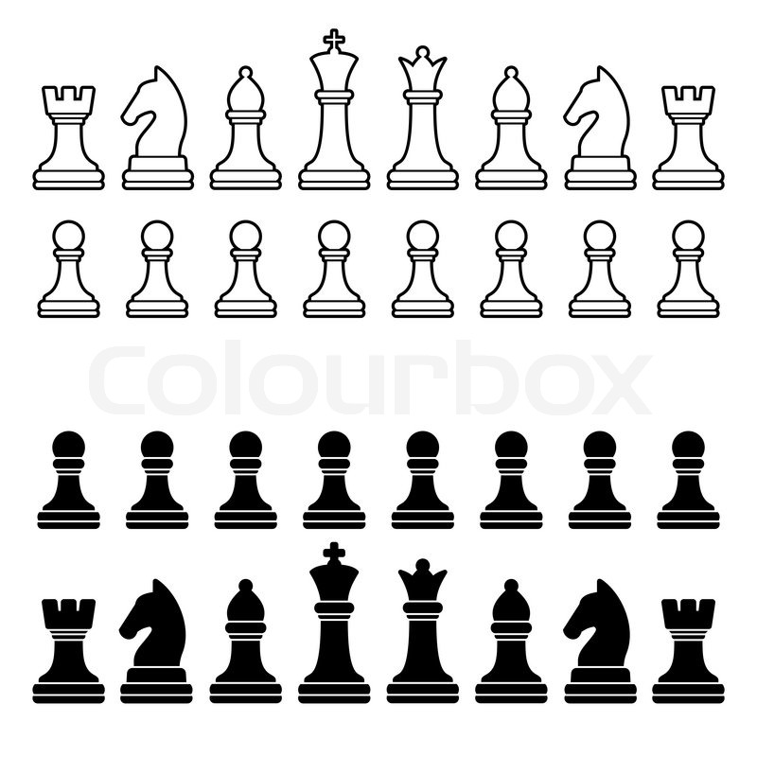](https://www.google.pl/url?sa=i&rct=j&q=&esrc=s&source=images&cd=&cad=rja&uact=8&ved=0ahUKEwip_s-4ztnXAhXIYJoKHQjKDf0QjRwIBw&url=https://www.colourbox.com/vector/chess-pieces-silhouette-black-and-white-set-vector-vector-10662680&psig=AOvVaw1CP1-c5QSka8oSITYhABTG&ust=1511695415744721)



[](https://www.google.pl/url?sa=i&rct=j&q=&esrc=s&source=images&cd=&cad=rja&uact=8&ved=0ahUKEwip_s-4ztnXAhXIYJoKHQjKDf0QjRwIBw&url=https://www.colourbox.com/vector/chess-pieces-silhouette-black-and-white-set-vector-vector-10662680&psig=AOvVaw1CP1-c5QSka8oSITYhABTG&ust=1511695415744721)

* Nauczę się wierszyka na pamięć.

**Wieża – ważna to figura,**

**Zawsze broni zamku króla.**

**W przód do tyłu i na boki,**

**Robi bardzo duże kroki.**

* Pokoloruj wieże zgodnie z informacją.

**Każdy gracz ma w swoim zestawie bierek po dwie wieże.**

[](https://www.google.pl/url?sa=i&rct=j&q=&esrc=s&source=images&cd=&cad=rja&uact=8&ved=0ahUKEwip_s-4ztnXAhXIYJoKHQjKDf0QjRwIBw&url=https://www.colourbox.com/vector/chess-pieces-silhouette-black-and-white-set-vector-vector-10662680&psig=AOvVaw1CP1-c5QSka8oSITYhABTG&ust=1511695415744721)

[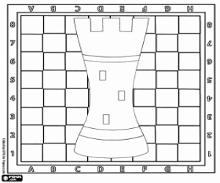](https://www.kolorowankimalowanki.pl/kolorowanka-wieża-szachownicy_12865.html)

[](https://www.kolorowankimalowanki.pl/kolorowanka-wieża-szachownicy_12865.html)

[](https://www.kolorowankimalowanki.pl/kolorowanka-wieża-szachownicy_12865.html)

[](https://www.kolorowankimalowanki.pl/kolorowanka-wieża-szachownicy_12865.html)